**Bis zu**

**Gefängnis**







**?-? €**

**Gericht**

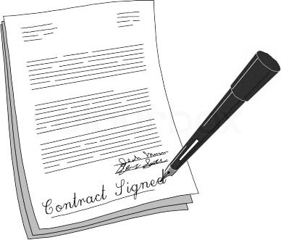



**350 - 450 €**

**Eidesstattliche Versicherung**





**350 - 450 €**

**Eidesstattliche Versicherung**

**Mahnung**

**Inkasso**

**Gerichtliche Mahnung**

**Titel der Vollstreckung**

**2. Fahrtkontrolle**

**60 €**





**2. Fahrtkontrolle**

**60 €**





**Eidesstattliche Versicherung**

**350 - 450 €**





1. **Fahrtkontrolle**

**MVV Ablauf Konsequenzen**



**60 €**

